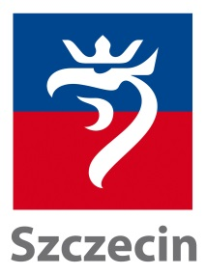
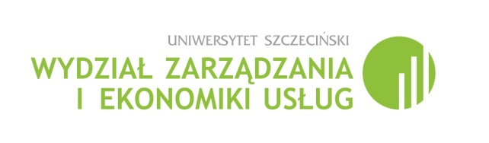

KOMUNIKAT NR 1

Stowarzyszenie Inżynierów i Techników Komunikacji Rzeczpospolitej Polskiej
Oddział w Szczecinie
wraz z Wydziałem Zarządzania i Ekonomiki Usług Uniwersytetu Szczecińskiego
we współpracy z
URZĘDEM MIASTA SZCZECIN,

organizuje VII konferencję naukowo – techniczną

pt.:

„PROBLEMY KOMUNIKACYJNE AGLOMERACJI SZCZECIŃSKIEJ ”

którą honorowym patronatem objął Przewodniczący Rady Miasta
Pan Artur Szałabawka
Konferencja odbędzie się w dniu 14 października 2015 r. w Szczecinie w sali posiedzeń Rady Miasta Szczecin ul. Armii Krajowej 1. Rozpoczęcie konferencji o godzinie 10⁰⁰.

WARUNKI UCZESTNICTWA
Warunkiem uczestnictwa w konferencji jest przesłanie wypełnionej karty zgłoszenia (pocztą lub e-mailem).
Udział w konferencji jest bezpłatny

Tematyka konferencji
Tematyka konferencji obejmować będzie następujące zagadnienia:
- przedstawienie Studium Wykonalności funkcjonowania Szczecińskiej Kolei Metropolitalnej;
- przedstawienie planów rewitalizacji Alei Wojska Polskiego;
- omówienie problemów funkcjonowania kolei regionalnych;
- funkcjonowanie Szczecińskiego Roweru Miejskiego Bike_S – podsumowanie pierwszego roku działalności i perspektywy rozwoju;
- plany dotyczące systemu komunikacji miejskiej w prawobrzeżnej części Szczecina po uruchomieniu Szczecińskiego Szybkiego Tramwaju;
- plany rozwoju infrastruktury transportowej w mieście;
- oczekiwania społeczne odnośnie funkcjonowania infrastruktury i transportu publicznego w mieście.

INFORMACJE

SITK RP Oddział w Szczecinie, 70-206 Szczecin, ul. Dworcowa 19/217
e-mail sitkrpos@wp.pl, tel. 693 917 733.

Serdecznie zapraszamy
Organizatorzy

